Государственное бюджетное профессиональное образовательное учреждение Самарской области
«Сызранский медико-гуманитарный колледж»

Методические материалы с профессионально-ориентированным направлением по учебной дисциплине Математика
по теме: «Функции, их свойства и графики.
Решение задач на использование свойств тригонометрических функций. Примеры функциональных зависимостей в реальных процессах и явлениях, в том числе и в медицине»
для обучающихся 1 курса специальности 34.02.01 Сестринское дело

Авторы: Нугаева Венера Рамазановна, преподаватель математики ГБПОУ «СМГК»
Драгуданова Наталья Николаевна, преподаватель информатики ГБПОУ «СМГК»

Сызрань, 2025
ПОЯСНИТЕЛЬНАЯ ЗАПИСКА

Методическая разработка конспекта урока по теме: «Функции, их свойства и графики. Решение задач на использование свойств тригонометрических функций. Примеры функциональных зависимостей в реальных процессах и явлениях, в том числе и в медицине» разработана в соответствии с рабочей программой ОУП.03 Математика для обучающихся 1 курса специальности 34.02.01 Сестринское дело, представляет собой проведение в форме интегрированного урока дисциплин ОУП.05 Информатика, ОУП.08 Биология с применением современных образовательных технологий: информационные технологии, технология контекстного обучения, метод проектов создание реального творческого продукта в виде компьютерного моделирования «Биоритмы человека». Данный урок направлен на развитие познавательных потребностей, организацию поиска новых знаний, повышение эффективности образовательного процесса, повышение интереса к предметам и специальности.
Тригонометрия играет важную роль в медицине. Биология также является наукой, которая использует тригонометрию в каких-либо открытиях и физических свойств. Биологические ритмы, биоритмы связаны с тригонометрией. В ходе выполнения практической работы, обучающиеся проводят взаимосвязь теории по теме «Функции, их свойства и графики» с практическим применением знаний и умений в будущей профессиональной деятельности медицинской сестры. Модель биоритмов можно построить с помощью графиков тригонометрических функций. В практической части предложено обучающимся выполнить расчеты и построить графики биоритмов. Разработка урока дана в виде технологической карты. Используемые материалы (рабочие листы) представлены в приложении к уроку. Данная разработка может быть полезна преподавателям математики, информатики, ищущим новые формы преподавания в рамках традиционной программы.
Интегрированные уроки способствуют мотивированному практическому применению знаний и умений, дают возможность обучающимся увидеть результаты своего труда, получить от него удовольствие.

АННОТАЦИЯ
Методическая разработка конспекта занятия посвящена теме «Функции, их свойства и графики». В разработке представлен интегрированный урок математики и информатики с использованием рабочих листов. Разработка урока дана в виде технологической карты. Используемые материалы (рабочие листы) представлены в приложении к уроку. Данная разработка может быть полезна преподавателям математики, информатики, ищущим новые формы преподавания в рамках преподавания дисциплин для специальности 34.02.02 Сестринское дело, 31.02.01 Лечебное дело.

ПЛАН-КОНСПЕКТ УЧЕБНОГО ЗАНЯТИЯ
Наименование учебной дисциплины, МДК, УП, ПП | ОУП.03 Математика  ОУП.05 Информатика
Группа | 1 курс специальность 34.02.01 Сестринское дело
Преподаватели | Нугаева Венера Рамазановна, преподаватель математики  Драгуданова Наталья Николаевна, преподаватель информатики
Тема учебного занятия | Функции, их свойства и графики. Решение задач на использование свойств тригонометрических функций. Примеры функциональных зависимостей в реальных процессах и явлениях, в том числе и в медицине
Тип учебного занятия | Интегрированный урок. Урок закрепления знаний, умений и навыков. Практическое занятие профессионально-ориентированного содержания.
Методическая задача учебного занятия | Развитие познавательных потребностей, организация поиска новых знаний, повышение эффективности образовательного процесса, повышение интереса к предмету, сочетание индивидуальной и коллективной деятельности
Цель учебного занятия | Использование свойств тригонометрических функций при решении практико- ориентированных задач в профессиональной деятельности;  Обобщить знания и умения, обучающихся по темам «Функции, их свойства и графики. График функции у=sinx», «Компьютерное моделирование»; создать и проанализировать компьютерную модель «Биоритмы человека»; показать межпредметную связь учебных дисциплин - Математика, Биология, Информатика
Задачи учебного занятия | Обучающие:
Задачи учебного занятия | - Повторить и систематизировать знания о понятии функция, закрепить навыки анализа тригонометрических функций, их свойства;  - Формирование умений создания и заполнения электронных таблиц, овладение навыками использования формул и встроенных функций в электронных таблицах при решении практических задач;  - Закрепить и проверить навыки работы среде электронных таблиц; Построение графика биоритмов;  - Содействовать развитию умения анализировать, сравнивать, применять полученные знания в новых ситуациях, планировать свою деятельность при построении ответа, выполнении заданий и поисковой деятельности
Задачи учебного занятия | Развивающие:
Задачи учебного занятия | - Способствовать развитию у обучающихся следующих универсальных учебных действий:  - Познавательных - умения экспериментировать, наблюдать, анализировать, выдвигать гипотезы, сравнивать, делать выводы;  - Личностных – умения выявлять значимость изучения темы для личностного роста и развития;  - Регулятивных – развития навыков целеполагания, рефлексии, контроля и оценки;  - Коммуникативных - умения грамотно выражать свои мысли в устной речи, письменно, осуществлять взаимодействие с членами команды (группы) для достижения общей цели
Задачи учебного занятия | Воспитательные:
Задачи учебного занятия | - Формировать положительную мотивацию к изучению дисциплины;  - Умение ориентироваться в нестандартной ситуации и принимать решение;  - Воспитывать чувство уважения к собеседнику, индивидуальной культуры общения;
Образовательные результаты учебного занятия | Метапредметные результаты освоения / Общие компетенции
Образовательные результаты учебного занятия | - ОК 1, ОК 2, ОК 3, ОК 4, ОК 5  - МР 01 уметь самостоятельно определять цели деятельности и составлять планы деятельности; самостоятельно осуществлять, контролировать и корректировать деятельность; использовать все возможные ресурсы для достижения поставленных целей и реализации планов деятельности; выбирать успешные стратегии в различных ситуациях;  - МР 03 владеть навыками познавательной, учебно-исследовательской и проектной деятельности, навыками разрешения проблем; способность и готовность к самостоятельному поиску методов решения практических задач, применению различных методов познания;  - МР 04 готовность и способность к самостоятельной информационно-познавательной деятельности, владение навыками получения необходимой информации из словарей разных типов, умение ориентироваться в различных источниках информации, критически оценивать и интерпретировать информацию, получаемую из различных источников;  - МР 05 уметь использовать средства информационных и коммуникационных технологий (далее – ИКТ) в решении когнитивных, коммуникативных и организационных задач с соблюдением требований эргономики, техники безопасности, гигиены, ресурсосбережения, правовых и этических норм, норм информационной безопасности;  - МР 08 владеть языковыми средствами – умение ясно, логично и точно излагать свою точку зрения, использовать адекватные языковые средства;  - МР 09 владеть навыками познавательной рефлексии как осознания совершаемых действий и мыслительных процессов, их результатов и оснований, границ своего знания и незнания, новых познавательных задач и средств их достижения.
Образовательные результаты учебного занятия | Предметные результаты освоения / Профессиональные компетенции
Образовательные результаты учебного занятия | - ПРб 1 сформированность представлений о математике как части мировой культуры и о месте математики в современной цивилизации, о способах описания на математическом языке явлений реального мира;  - ПРб 4 владение стандартными приемами решения рациональных и иррациональных, показательных, степенных, тригонометрических уравнений и неравенств, их систем; использование готовых компьютерных программ, в том числе для поиска пути решения и иллюстрации решения уравнений и неравенств;  - ПРб 8 владение навыками использования готовых компьютерных программ при решении задач;  - ПК 3.2 Пропагандировать здоровый образ жизни (дисциплина ОП.02 Анатомия и физиология человека);  - ЛР 07 навыки сотрудничества со сверстниками, детьми младшего возраста, взрослыми в образовательной, общественно полезной, учебно-исследовательской, проектной и других видах деятельности;  - ЛР ВР4.2 Стремящийся к формированию в сетевой среде личностно и профессионального конструктивного «цифрового следа»
Образовательные результаты учебного занятия | Оцениваемые образовательные результаты
  Образовательный результат | Уровень освоения
  Знания:  З1 находить значения функции, заданной формулой, таблицей, графиком по ее аргументу; находить значение аргумента по значению функции, заданной графиком или таблицей;  З2 определять свойства функции по ее графику;  З3 описывать свойства изученных функций, строить их графики;  З4 выполнения расчетов по формулам, для составления формул, выражающих зависимости между реальными величинами;  З5интерпретации графиков реальных зависимостей между величинами | 1
  Умения:  У1использовать приобретенные знания и умения в практической деятельности и повседневной жизни | 2
  практический опыт (только для УП, ПП) | -
Используемые педагогические технологии | - Метод проектов (создание реального творческого продукта);  - Технология контекстного обучения
Вид используемых на занятии средств ИКТ (электронный учебник, обучающие программы, тестирующие программы, электронные презентации, ресурсы сети Интернет) | компьютеры, проектор, экран, доступ в Интернет, авторская презентация, раздаточный материал, заготовка шаблона в электронном виде «Биоритмы»
Образовательные ресурсы Интернет | адреса сайтов  https://resh.edu.ru/ Российская электронная школа
Перечень используемых наглядных пособий, технических средств, методических указаний, дидактических материалов:
1. Дидактический, раздаточный материал | Методические указания по выполнению практической работы, Рабочий лист «Биоритмы человека»
2. Наглядные пособия | Презентация.
3. Технические средства | Доска, компьютеры, проектор
Перечень литературы | УМК: Ш.А. Алимов, Ю.М. Колягин, М.В. Ткачёва, Н.Е. Фёдорова и др. Алгебра и начала математического анализа. 10-11 класс (базовый и углублённый уровни). – М.: Просвещение. 2020 г.

ЭТАПЫ УЧЕБНОГО ЗАНЯТИЯ

№ п/п | Наименование этапа занятия, вида деятельности | Планируемое время
 | Организационный момент | 3
 | Мотивационный этап | 15
 | Актуализация знаний. Изложение нового материала | 25
 | Применение знаний на практике. Выполнение практической работы. Самостоятельная аудиторная работа | 40
 | Поведение итогов занятия | 5
 | Домашнее задание | 2

ТЕХНОЛОГИЧЕСКАЯ КАРТА УЧЕБНОГО ЗАНЯТИЯ
Этапы занятия | Время, мин | Содержание учебного материала | Методы и приемы | Форма организации учебной деятельности обучающихся | Деятельность преподавателя | Деятельность обучающихся | Образовательные результаты
1.Организационный этап занятия | 3 мин | Создание рабочей обстановки, актуализация мотивов учебной деятельности | Информационно-рецептивный | Фронтальный | Преподаватели приветствуют обучающихся, мотивируют на активную работу.  Преподаватель математики: Объявляет тему и цель урока, задачи, которые ставятся перед обучающимися. Подчеркивает, что основной целью является обобщить знания и умения, обучающихся по теме «Функции, их свойства и графики. График функции у=sinx», показать межпредметную связь учебных дисциплин Математика, Биология, Информатика, ОП.02 Анатомия и физиология человека. Построить график «Биоритмы человека».  Преподаватель информатики: На этом уроке мы с вами должны вспомнить алгоритм построения графиков функций в электронных таблицах и научиться применять эти умения для решения различных видов математических задач | Приветствуют, раппорт дежурного | Знание основ тригонометрии позволяет будущим медицинским сестрам и братьям формировать профессиональное математическое мышление; Тригонометрия находит широкое применение не только в разных разделах математики, но и других областях науки и повседневной жизни.  ОК 1  ОК 2  ОК 3  ОК 4  ОК 5  ПК 3.2  ПРб1  ПРб4  ПРб8  МР01  МР03  МР04  МР05  МР08  МР09
2.Мотивационный | 15минут | Актуализация содержания темы, необходимой для практической профессиональной деятельности медицинских сестер, выполнения решения задач профессионально -ориентированного содержания. | Беседа | Групповая | Вступительное слово преподавателя математики.  «Когда ребята поймут связь математики с другими отраслями знаний, математика оживет, будет увлекать, из трудного предмета превратится в отрасль знания…» Н.К. Крупская.  Рассказывает о актуальности изучаемой темы. Мотивирует обучающихся на занятие, подчеркивая важность изучения темы.  Определяет вместе с обучающимися тему и цели занятия.  Сообщение обучающегося на тему: «Математические функции в повседневной жизни и в медицине» | Обучающиеся отвечают на вопросы преподавателя.  Слушают сообщение обучающегося «Математические функции в повседневной жизни и в медицине» с демонстрацией презентации.
3. Основной этап занятия.  Актуализация знаний. Изучение нового материала | 25 минут | Сегодня мы познакомимся еще с одним из применений ЭТ – расчёт биоритмов человека. Наша задача на урок – практическое применение полученных навыков, и провести исследование расчетов собственных биоритмов.  Преподаватель:  Ребята, как вы считаете, зависит ли жизнь человека от его биоритмов, можно ли прогнозировать благоприятные дни и предупреждать о неблагоприятных?  Каким способом мы можем проверить данную гипотезу?  Преподаватель:  - Проверить данную гипотезу на практике позволяет компьютерный эксперимент на основе разработки модели биоритмов с помощью электронной таблицы. Сегодня вы научитесь составлять и исследовать модель расчета биоритмов человека.  Предлагаю осуществить моделирование биоритмов для конкретного человека от указанной текущей даты (дня отсчета) на месяц вперед с целью дальнейшего анализа | Беседа.  Репродуктивный | Групповая,  Работа в парах.  Индивидуальная | Готовит обучающихся к активной основной учебно-познавательной деятельности.  Математика изучает количественные отношения и пространственные формы как существующих объектов и процессов, так и тех, которые можно смоделировать. Для того чтобы понять, как осуществляются расчеты, как строятся графики биоритмов, необходимо вспомнить свойства функции у=sinx, алгоритм построения графика функции у=sinx. Преобразования функции.  Основные функции электронных таблиц.  Преподаватель информатики. Итак, вы повторили и систематизировали ваши знания по математике, а сейчас мы повторим основные функции электронных таблиц. Для этого ответим на следующие вопросы:  1) Основное назначение электронных таблиц. (для табличных вычислений)  2) Какие данные можно вносить в ячейки таблицы? (текст, числа, формулы)  3) Что может входить в состав формулы? (константы, знаки операций, ссылки, функции)  4) Достаточно ли при заполнении таблицы значений функции внести формулу в одну ячейку? (да)  6) Что необходимо использовать для заполнения остальных ячеек? (маркер заполнения)  Преподаватель математики.  Как утверждают ученые, способности человека эффективно выполнять различного рода работу подвержены периодическим изменениям. Эти способности подчиняются так называемым биоритмам.  Каждый человек успешно сочетает в себе целый набор различных биоритмов. У кого-то их может быть больше, у кого-то - меньше. Сегодня мы рассмотрим три наиболее популярных биоритма: физический, эмоциональный и интеллектуальный. | Обучающиеся записывают в тетради тему урока. Выполняют карточки-задания пройденного материала «Свойства функции у=sinx». (Приложение1)  Меняются тетрадями для проверки выполненного задания и сверяют с ответами.  Обучающиеся слушают преподавателя информатики, отвечают на вопросы.  Слушают сообщение обучающегося «Биоритмы человека»
4.Применение знаний на практике. Решение задач профессионально ориентированного содержания. Индивидуальная работа  Выполнение практической работы | 40 минут | Осмысление содержания заданий практической работы, последовательности выполнения действий | Практическая работа.  Метод проектов, создание реального творческого продукта | Индивидуальная работа | Преподаватель  выдает задания.  Выполнение задания:  Компьютерное моделирование «Построение биоритмов» | Обучающиеся выполняют задания за компьютером по предложенному Рабочему листу «Моделирование биоритмов человека» (Приложение 2)  Участвуют в эксперименте | ОК 1  ОК 2  ОК 3  ОК 4  ОК 5  ПК 3.2  ПРб1  ПРб4  ПРб8  МР01  МР03  МР04  МР05  МР08  МР09
 | 40 минут | Самостоятельное выполнение практических заданий в соответствии с методическими указаниями |  | Индивидуальная работа.  Предоставление отчета о практической работе | Преподаватель контролирует самостоятельную работу обучающихся | Обучающиеся выполняют индивидуальные и задания,  демонстрируют умение применять теорию при решении практических задач
6.Заключительный этап занятия. Подведение итогов. Рефлексия | 5 минут | На примере нашего урока мы показали практическую значимость применения знаний по основам тригонометрии в практической жизни и в медицине. Оценили свои умения создания и заполнения электронных таблиц, навыки использования формул и встроенных функций в электронных таблицах, получили навыки исследовательской работы. Ответьте на вопросы:  - Что вы  сегодня узнали?  - Что было интересно?  - Где возникли затруднения? |  | ЭОР | Подведение итогов работы, оценка деятельности обучающихся | Оценивают свою работу в соответствии с целями урока. Довольны результатом или нет. Что необходимо сделать при подготовке к следующему занятию.
7. Задания для самостоятельного выполнения | 2 минуты | Урок закончен! До свиданья! |  |  | Освещает домашнее задание. | Записывают домашнее задание.  Задают вопросы

ПРИЛОЖЕНИЕ 1

Задание 1. Запишите свойства функции функции у=sinx
- Область определения функции ___________________________
- Множество значений функции____________________________
- синус - функция ________________________________________
- Функция четная/нечетная: _______________________________
- Функция периодическая с наименьшим положительным периодом _______________________________________________________
- sin x = 0 при x = ________________________________________
- sin x 0 (положительная) для всех x ∈ _______________________
- sin x (отрицательная) для всех x ∈ _________________________
- Функция возрастает от___до ___на промежутках: ___________
- Функция убывает от __ до __ на промежутках: _____________
- Наибольшее значение функции sin x = ___ в точках: X= ______
- Наименьшее значение функции sin x = __ в точках: X=_______

ПРИЛОЖЕНИЕ 2

РАБОЧИЙ ЛИСТ
«Моделирование биоритмов человека»
Задача. Построить кривые своих биоритмов на ноябрь и декабрь месяц текущего года. Сравнить графики ноября и декабря. На основе анализа индивидуальных биоритмов прогнозировать благоприятные и неблагоприятные дни для разного рода деятельности.
Любой человек имеет управляемые параметры:
- Дата рождения;
- День отсчета;
- Длительность прогноза.
имеет неуправляемые параметры (константы):
- Период физического цикла: 23 дня;
- Период эмоционального цикла: 28 дней;
- Период интеллектуального цикла: 33 дня.
Математическая модель
Расчетные формулы:
  - Rф(x) = sin[(2π x)/23] – физический цикл;
  - Rэ(x) = sin[(2π x)/28] – эмоциональный цикл;
  - Rи(х) = sin[(2π x)/33] – интеллектуальный цикл.

Компьютерная модель. Для моделирования используем среду электронной таблицы, в которой информационная и математическая модели объединяются в таблицу, которая имеет две области:
- исходные данные – константы и управляемые параметры;
- расчетные данные (результаты).

Откроем заготовку файла bioritm.xls
Введем исходные данные:
Дата рождения – (вводим в формате ДД.ММ.ГГГГ)
Дата начала прогноза – (вводим в формате ДД.ММ.ГГГГ)
Вычисление биоритмов:
Ячейка B9=C5; маркером автозаполнения растягиваем до 30 дней.
Заполняем физический биоритм: =SIN(2*ПИ()*(B9-$C$4)/23),
Рассчитываем эмоциональный биоритм: =SIN(2*ПИ()*(B9-$C$4)/28),
Интеллектуальный биоритм: =SIN(2*ПИ()*(B9-$C$4)/33),
Строим график:
- Выделим диапазон для графика: значения всех трех биоритмов
- Мастер диаграмм.
- Тип диаграммы – график с маркерами.
- На втором шаге построения диаграммы выберите:
Вкладку «Ряд», для «Подписей по оси Х» выберите столбец А9-А38
Анализ полученных биоритмов:
- Сравните результаты входного тестирования с полученными данными, сделайте вывод «Соответствует ли теория практике?»
- Выберите «неблагоприятные» дни.
- Проверьте свое настроение, когда на вашем графике показатели эмоционального биоритма находятся на спаде или на подъеме.
В каждом из трех циклов первая половина является благоприятной для человека, вторая – неблагоприятной. Пересечение же графика с осью абсцисс считается критической точкой, в такие критические дни человек может ожидать для себя наибольших опасностей. Необязательно считать, что должно произойти несчастье, просто в этот день нужно быть начеку, так как ваши физические, интеллектуальные или эмоциональные возможности снижены.

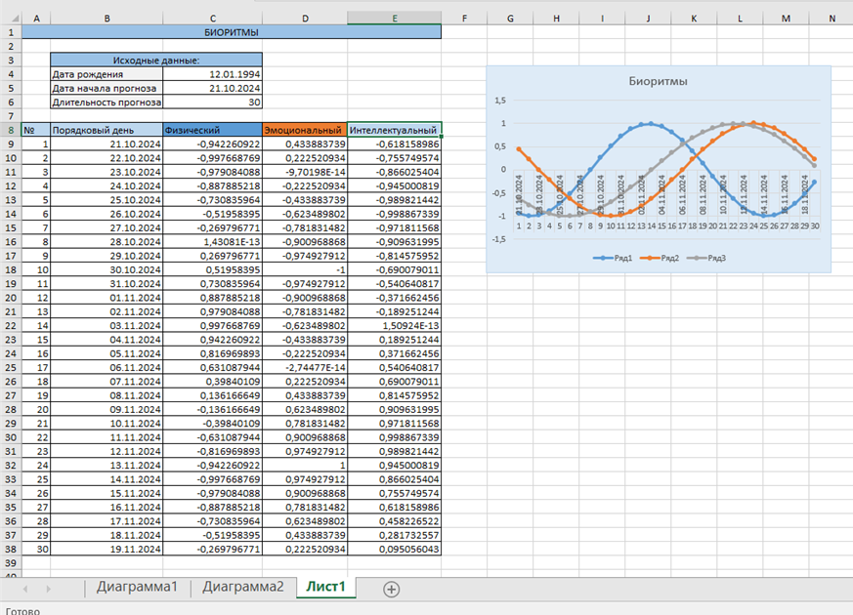
Рисунок 1. Пример оформления

ГРАФИКИ ТРИГОНОМЕТРИЧЕСКИХ ФУНКЦИЙ
1.1 Свойства и графики тригонометрических функций
График функции

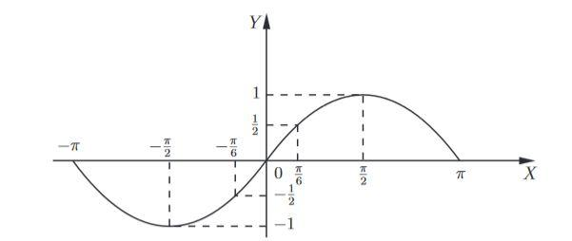

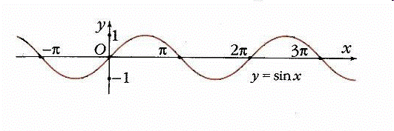
Рисунок1. График функции

График функции называют синусоидой.
Свойства функции
- Область определения – множество всех действительных чисел.
- Область изменения (множество значений) – промежуток .
- Функция нечетная: .
- Функция периодическая. Наименьший положительный период равен 2π: .
- Нули функции: при .
- Промежутки знакопостоянства:
при ,
при .
7.Функция возрастает при
и убывает при .
8.Функция принимает
минимальные значения, равные -1, при ,
и максимальные значения, равные 1, при .

График функции
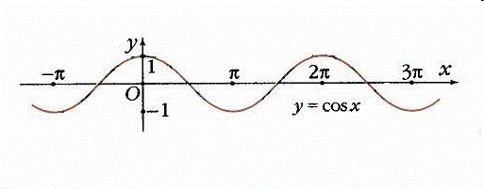
Рисунок 2. График функции

График функции также называют косинусоидой.

Свойства функции
- Область определения – множество всех действительных чисел.
- Область изменения (множество значений) – промежуток .
- Функция четная: .
- Функция периодическая. Наименьший положительный период равен 2π: .
- Нули функции: при .
- Промежутки знакопостоянства:
при ,
при .
- Функция
возрастает при
и убывает при .
- Функция принимает
минимальные значения, равные -1, при ,
и максимальные значения, равные 1, при .

1.2 Преобразование графиков тригонометрических функций

Обучающийся должен уметь преобразовывать графики тригонометрических функций.
Теоретическая основа:
- Для построения графика функции y=f(x)+a, где a - постоянное число, надо перенести график y=f(x) вдоль оси ординат. Если a>0, то график переносим параллельно самому себе вверх, если a < 0, то – вниз.
- Для построения графика функции y=kf(x) надо растянуть график функции y=f(x) в k раз вдоль оси ординат. Если |k|>1, то происходит растяжение графика вдоль оси OY, если 0<|k|<1, то – сжатие.
- График функции y=f(x+b) получается из графика y=f(x) путем параллельного переноса вдоль оси абсцисс. Если b>0, то график перемещается влево, если b<0, то – вправо.
- Для построения графика функции y=f(kx) надо растянуть график y=f(x) вдоль оси абсцисс. Если |k|>1, то происходит сжатие графика вдоль оси OХ, если 0<|k|<1 , то – растяжение.

Примеры преобразования графиков функций:
1. График функции y=sinx/3
График функции y=sinx/3 получается из графика y=sinx путем растяжения вдоль оси Ox в 3 раза.
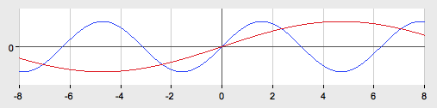
Рисунок 3. График функции y=sinx/3

2. График функции y=2cosx

График функции получается из графика y=2cosx путем растяжения вдоль оси Oy в 2 раза
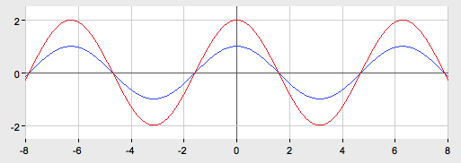
Рисунок 4. График функции y=2cosx

3. График функции y=cos(x+$\frac{π}{2}$)
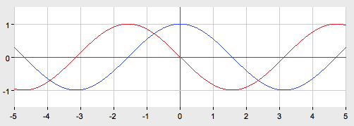
График функции получается из графика y=cos(x+$\frac{π}{2}$) путем параллельного переноса вдоль оси абсцисс на $\frac{π}{2}$единиц влево.
Рисунок 5. График функции y=cos(x+$\frac{π}{2}$)
- График функции y=1/4 sinx

График функцииy=1/4sinx получается из графика y=sin x путем сжатия вдоль оси Oy в 4 раза
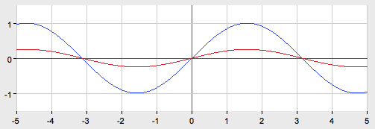
Рисунок 6. График функции y=1/4 sinx

Задания для самостоятельной работы
Постройте графики функций:
Вариант 1 | Вариант 2 | Вариант 3 | Вариант 4
y= -sin x  y= cosx +1  y= 2sinx  y=cos(0,5x) | y= - cosx  y= sinx -1  y=2cosx  y= - sin2x | y= -tgx  y= cosx -1  y=0,5sinx  y=cos2x | y= -sinx  y= sinx+1  y=0,5cosx  y=sin3x

1.3 Применение тригонометрических функций

Тригонометрия находит широкое применение не только в разных разделах математики, но и других областях науки и повседневной жизни. Тригонометрия использовалась для точного определения времени суток, вычисления будущего расположения небесных светил, моментов их восхода и заката, затмений Солнца и Луны, нахождения географических координат текущего места, вычисления расстояния между городами с известными географическими координатами.
Тригонометрия – это математическая дисциплина, изучающая зависимости между углами и сторонами треугольников и тригонометрические функции.
В тригонометрии выделяют три вида соотношений: 1) между самими тригонометрическими функциями; 2) между элементами плоского треугольника (тригонометрия на плоскости); 3) между элементами сферического треугольника, т.е. фигуры, высекаемой на сфере тремя плоскостями, проходящими через ее центр. Тригонометрия началась именно с наиболее сложной, сферической части. Она возникла прежде всего из практических нужд. Древние наблюдали за движением небесных светил. Ученые обрабатывали данные измерений, чтобы вести календарь и правильно определять время начала сева и сбора урожая, даты религиозных праздников. По звездам вычисляли местонахождение корабля в море или направление движения каравана в пустыне. Наблюдения за звездным небом с незапамятных времен вели и астрологи согласно дошедшим из древности преданиям, первыми, кто попытался ввести тригонометрию в музыку это, были Пифагор и его ученики.
Инженеры используют тригонометрию, чтобы определить углы звуковых волн и спроектировать комнату или аудиторию так, чтобы волны отражались на слушателя сбалансированным и прямым образом. Продюсеры студий или менеджеры концертных залов иногда устанавливают панели, свисающие с потолка – эти панели можно отрегулировать под определенным углом, чтобы звуковые волны отражались правильно. Каждая нота (высота звука) в песне определяется размером ее синусоидальной волны, то есть определяется ее частотой. Ноты с более широкими волнами более серьезны и имеют меньше циклов в секунду, в то время как ноты с узкими синусоидальными волнами более резкие и имеют больше циклов в секунду.
Музыканты могут изменять свой тон, манипулируя производимыми синусоидальными волнами. Например, если музыкант играет ноту с частотой 512 Гц, то гармоника или парциальная составляющая генерируются над ней с частотой 1024 Гц, и вы можете услышать базовую ноту с той же нотой на октаву выше. Скрипачи часто используют свои знания о гармониках, и настройка связана с тем, как взаимодействуют базовые частоты и гармоники.
Тригонометрия обширно используется в медицине, ученые утверждают, что мозг оценивает расстояние до объектов, измеряя угол между плоскостью земли и плоскостью зрения. К тому же в биологии используется такое понятие как синус сонный, синус каротидный и венозный или пещеристый синус. Тригонометрия играет важную роль в медицине. С ее помощью иранские ученые открыли формулу сердца - комплексное алгебраически-тригонометрическое равенство, состоящее из 8 выражений, 32 коэффициентов и 33 основных параметров, включая несколько дополнительных для расчетов в случаях аритмии.
Биология также является наукой, которая использует тригонометрию в каких-либо открытиях и физических свойств. Биологические ритмы, биоритмы связаны с тригонометрией. Модель биоритмов можно построить с помощью графиков тригонометрических функций. Для этого необходимо ввести дату рождения человека (день, месяц, год) и длительность прогноза. Движение рыб в воде происходит по закону синуса или косинуса, если зафиксировать точку на хвосте, а потом рассмотреть траекторию движения. При полёте птицы траектория взмаха крыльев образует синусоиду.
В наше время большое внимание тригонометрии уделяет архитектура. Поскольку углы являются сложной частью природы, синусы, косинусы и касательные – это несколько тригонометрических функций, которые древние и современные архитекторы используют в своей работе. Конструкции должны быть не только прочными, но и соответствовать строительным нормам. Современные архитекторы, обладая высокоскоростными компьютерами и сложными средствами автоматизированного проектирования, используют всю мощь математики. Культовые здания во всем мире были спроектированы благодаря математике, которая может считаться гением архитектуры.
Тригонометрия внесла значительный вклад в множество наук. Большое количество известных и мало известных ученых использовали тригонометрию в своих открытиях, которые значительно облегчают нам жизнь в наше время.
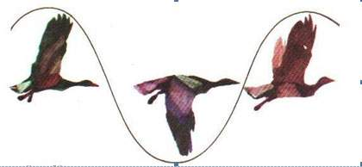



Рисунок 7. Тригонометрия в природе

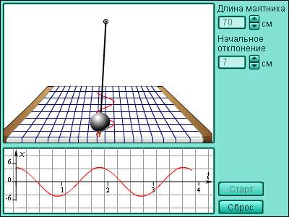

Рисунок 8. Тригонометрия в физике. Движение маятника

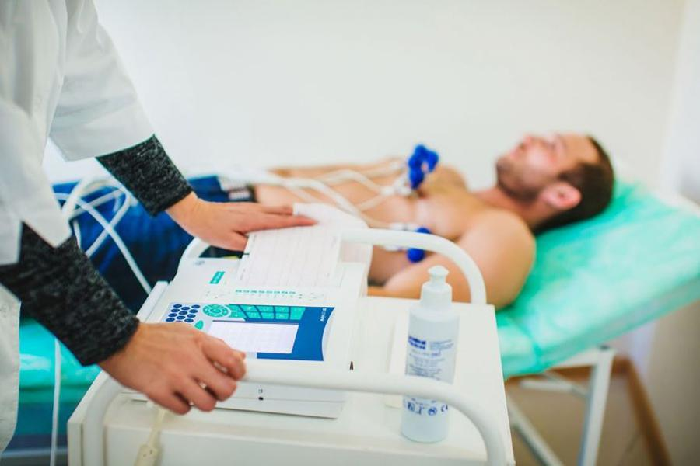
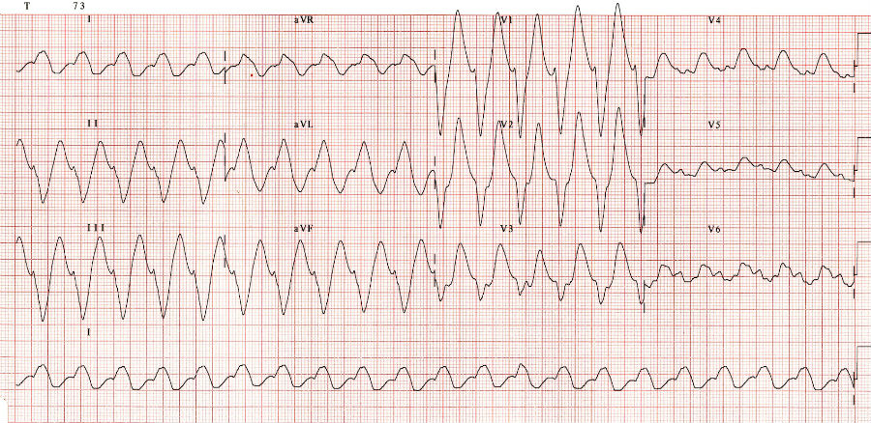
Рисунок 9. Тригонометрия в медицине. Электрокардиограмма сердца

1.4 Биоритмы
Хронобиология (от «Chrono» - «время») - наука, которая исследует периодические (циклические) феномены, протекающие у живых организмов во времени, и их адаптацию к солнечным и лунным ритмам. Эти циклы именуют биологические ритмы.
Синхронизация уровня и длительности биологической активности с внешними факторами у живых организмов происходят при многих существенных биологических процессах. Это происходиту животных (еда, сон, спаривание, зимовка, миграция, клеточная регенерация, и т. д.), у растений (движения листа, фотосинтез и т. д.).
Наиболее важный ритм в хронобиологии - суточный ритм, примерно 24-часовой цикл физиологических процессов у растений и животных.
Есть и другие важные циклы:
–инфрадианные, более долгосрочные, такие как ежегодные циклы миграции или воспроизводства, выявленные у некоторых животных, или человеческий менструальный цикл.
–ультрадианные ритмы, краткие циклы, такие как 90-минутный цикл REM-сна у людей, 4-часовой назальный цикл или 3-часовой цикл продуцирования гормона роста.
Биоритмы обнаружены на всех уровнях организации живой природы. Биоритмика - одно из наиболее общих свойств живых систем.
Биоритмы признаны важнейшим механизмом регуляции функций организма, обеспечивающим гомеостаз, динамическое равновесие и процессы адаптации в биологических системах.
Биоритмы, с одной стороны, имеют эндогенную природу и генетическую регуляцию, с другой, их осуществление тесно связано с модифицирующим фактором внешней среды, так называемых датчиков времени. Эта связь в основе единства организма со средой во многом определяет экологические закономерности. Обнаружены биоритмы чувствительности организмов к действию факторов химической и физической природы.
Хронофармакология - способы применения лекарств с учетом зависимости их действия от фаз биологических ритмов функционирования организма и от состояния его временной организации, изменяющейся при развитии болезни.
Закономерности биоритмов учитывают при профилактике, диагностике и лечении заболеваний.
Изучением того, какое место в жизни человека занимают циклические периоды, занимались Гиппократ и Авиценна. Эти великие ученые создали научные труды, содержащие информацию о возможности грамотного чередования положительных и отрицательных фаз. Именно такой режим, по их мнению, и образует здоровый образ жизни человека. Современная биоритмология возникла благодаря деятельности профессора Франца Халберга. Также изучением биоритмов занимались российские ученые Иван Петрович Павлов, Владимир Иванович Вернадский и Иван Михайлович Сеченов.
Теории «Трех биоритмов» около ста лет. Её авторы: Герман Свобода, Вильгельм Флисс, Фридрих Тельчер.

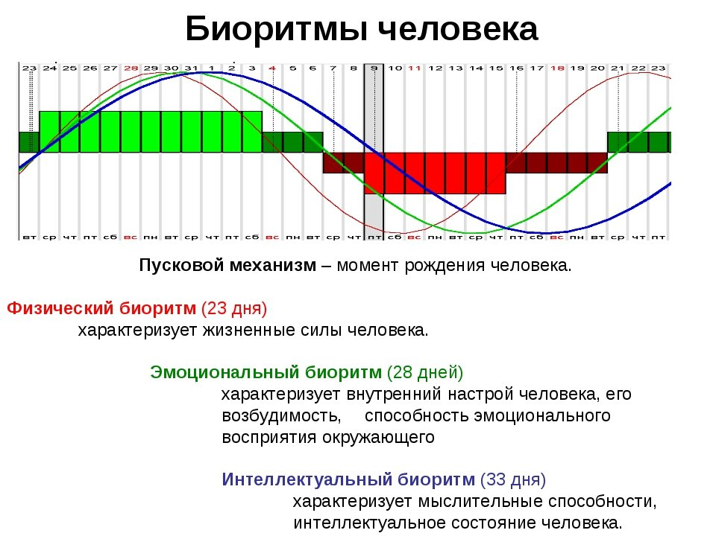
Рисунок 10. График биоритмов человека
Человек со дня рождения находится в трех биологических ритмах: физическом, эмоциональном и интеллектуальном. Это не зависит ни от расы, ни от национальности человека, ни от каких-либо других факторов.
Наука, изучающая роль фактора времени в осуществлении биологических явлений и в поведении живых систем, временную организацию биологических систем, природу, условия возникновения и значение биоритмов для организмов называется — биоритмология. Биоритмология является одним из направлений, сформировавшегося в 1960-е гг. раздела биологии — хронобиологии. На стыке биоритмологии и клинической медицины находится так называемая хрономедицина, изучающая взаимосвязи биоритмов с течением различных заболеваний, разрабатывающая схемы лечения и профилактики болезней с учетом биоритмов и исследующая другие медицинские аспекты биоритмов и их нарушений.
Физический биоритм
Характеризует объем внутренней энергии организма, а также такие характеристики, как выносливость, энергичность, скорость реакции и другие. Еще физический биоритм определяет способность к восстановлению организма, инициативность и амбициозность. От него находятся в зависимости показатели эффективности метаболизма. Оценка физического состояния человека непременно обязана включать изучение этого биоритмического цикла. В особенности это имеет большое значение для спортсменов, для которых интенсивные физические нагрузки становятся обязательной частью каждодневной работы. Определение благоприятных и не очень благоприятных периодов даст возможность видоизменять степень интенсивности занятий. Таким образом человек в силах «спастись» от травм и с большой отдачей задействовать собственные внутренние ресурсы. Физический биоритм – регулирует физическую активность и характеризует жизненные силы человека, т.е. его физическое состояние, энергию, силу, выносливость. Периодичность ритма составляет 23 дня. В течение первой половины физического цикла человек энергичен, и достигает лучших результатов в своей деятельности (вторая половина – энергичность уступает лености).
Эмоциональный (душевный) биоритм
Настоящий биоритм определяет Ваше внутренне эмоциональное состояние. От течения данного цикла напрямую зависит чувствительность человека, его восприятие, как и полный диапазон эмоций и чувств, сопровождающих ежедневную жизнь. Также душевный биоритм отвечает за креативные способности и интуитивное знание. Особенно имеет большое значение принимать во внимание эмоциональный цикл для женщин и всех людей, занятых в творческой работы или тех, чья деятельность связана с общением. Весьма явно влияние душевного биоритма на семейные и любовные отношения. Так как его цикл определяет склонность к сопереживанию, уязвимость и обидчивость, эти моменты могут оказать существенное влияние на общение двух близких людей. Эмоциональный ритм – характеризует состояние нервной системы, настроение. Продолжительность периода эмоционального цикла равна 28 дням. В периоды его активности повышается чувствительность, улучшается настроение. Человек становится возбудимым к различным внешним катаклизмам. Если у него хорошее настроение, он строит воздушные замки, мечтает влюбиться и влюбляется. При снижении эмоционального биоритма происходит упадок душевных сил, пропадает желание, радостное настроение.
Интеллектуальный биоритм
Настоящий биоритмический цикл характеризует интеллектуальные способности человека. От положения синусоиды умственного биоритма зависит способность мыслить, делать логические выводы, соотносить данные, находить взаимосвязи. Кроме того, заданный биоритм отвечает за осмотрительность и внимательность, определяя здравомыслие поступков человека. Особенно явно ощущают изменения цикла люди интеллектуальных профессий – учителя, писатели, журналисты, финансисты и т.д. Есть версия, согласно которой есть взаимосвязь между интеллектуальным биоритмом и секрецией щитовидной железы. Также есть данные, подтверждающие зависимость производительности труда от изменений цикла этого биоритма. Интеллектуальный биоритм ̶ определяет мыслительные способности, способность обрабатывать информацию. Цикличность его – 33 дня. Он распоряжается памятью, способностью к обучению, логическому мышлению. В фазе активности наблюдается подъем, а во второй фазе спад творческой активности, отсутствуют удача и успех. За начало отсчета всех трех биоритмов берется день рождения человека.
Биологические ритмы человека - это цикличность процессов в живом организме, о них должен знать каждый. Зная свои биоритмы, каждый человек может их учитывать в своей работе, интеллектуальной деятельности, питании, тренировках и таким образом поддерживать свой организм в здоровом состоянии.

КРИТЕРИИ ОЦЕНИВАНИЯ РЕЗУЛЬТАТОВ САМОСТОЯТЕЛЬНОЙ РАБОТЫ ОБУЧАЮЩЕГОСЯ
В рамках программы ОУП. 03 Математика обучающимися осваиваются личностные, метапредметные и предметные результаты в соответствии с требованиями ФГОС среднего общего образования: личностные (ЛР), метапредметные (МР), предметные для базового уровня изучения (ПР б).

Личностные результаты воспитания (ЛР ВР)
ЛР ВР 1 |  | Осознающий себя гражданином и защитником великой страны
ЛР ВР 2.1 |  | Проявляющий активную гражданскую позицию, демонстрирующий приверженность принципам честности, порядочности, открытости
ЛР ВР 15 |  | Стремящийся к саморазвитию и самосовершенствованию, мотивированный к обучению, к социальной и профессиональной мобильности на основе выстраивания жизненной и профессиональной траектории.
Предметные результаты углубленный уровень (ПР б + ПР у)
 | ПРб 1 |  | сформированность представлений о математике как части мировой культуры и о месте математики в современной цивилизации, о способах описания на математическом языке явлений реального мира;
 | ПРб 04 |  | владение стандартными приемами решения рациональных и иррациональных, показательных, степенных, тригонометрических уравнений и неравенств, их систем; использование готовых компьютерных программ, в том числе для поиска пути решения и иллюстрации решения уравнений и неравенств;
 | ПРб 8 |  | владение навыками использования готовых компьютерных программ при решении задач;
 | МР 03 |  | владеть навыками познавательной, учебно-исследовательской и проектной деятельности, навыками разрешения проблем; способность и готовность к самостоятельному поиску методов решения практических задач, применению различных методов познания;
 | МР 05 |  | уметь использовать средства информационных и коммуникационных технологий (далее – ИКТ) в решении когнитивных, коммуникативных и организационных задач с соблюдением требований эргономики, техники безопасности, гигиены, ресурсосбережения, правовых и этических норм, норм информационной безопасности;
 | МР 09 |  | владеть навыками познавательной рефлексии как осознания совершаемых действий и мыслительных процессов, их результатов и оснований, границ своего знания и незнания, новых познавательных задач и средств их достижения.

Критериями оценивания результатов самостоятельной работы обучающегося являются:
− уровень усвоения обучающимся учебного материала;
− умение обучающегося использовать теоретические знания при выполнении практических задач;
− сформированность ключевых (общеучебных) компетенций;
− обоснованность и четкость изложения материала;
− уровень оформления работы.
Оценивание индивидуальных образовательных достижений по результатам выполнения самостоятельной работы производится в соответствии с универсальной шкалой (таблица).

Процент результативности  образовательных достижений  (правильных ответов) | Качественная оценка индивидуальных образовательных достижений
 | балл (отметка) | вербальный аналог
90 ÷ 100 | 5 | отлично
80 ÷ 89 | 4 | хорошо
70 ÷ 79 | 3 | удовлетворительно
менее 70 | 2 | неудовлетворительно

СПИСОК ИСПОЛЬЗУЕМОЙ ЛИТЕРАТУРЫ
1. Алимов Ш.А. и др. Алгебра и начала анализа. 10 (11) кл. 3-е изд. - М.: Просвещение, 2019. - 464 с.
2. Атанасян Л.С. и др. Геометрия. 10 (11) кл. 22-е изд. - М.: 2019. - 255с.
3. Башмаков М.И. Математика. Алгебра и начало анализа. Геометрия. 3-е изд. - М.: 2019.— 256 с.
4. Колмогоров А.Н. и др. Алгебра и начала анализа. 10 (11) кл. , 26-е изд.- М.: 2018 - 384с.
5. Колягин Ю.М. и др. Алгебра и начала математического анализа. (10-11 класс). 3-е изд. - М.: Просвещение, 2019. - 464 с.
6. Виленкин Н.Я. и др. Алгебра и начала математического анализа. Учебник (10 класс). 18-е изд. – М.: Мнемозина, 2019. – 352 с.

Интернет-ресурсы по математике:
- Математика в Открытом колледже, http://www.mathematics.ru
- Math.ru: Математика и образование, htpp:\\www.math.ru
- Allmath.ru—вся математика в одном месте, http:\\www.allmath.ru
- Exponenta.ru: образовательный математический сайт, http:\\www.exponenta.ru
- Интернет-проект «Задачи», http:\\www.problems.ru
- Математика в помощь школьнику и студенту (тесты по математике on-line), http:\\www.mathtest.ru

